Desain Prosthesis Endoskeletal Bawah Lutut Untuk Penyandang Cacat
D. Jumeno dan A. W. Adlis
Jurusan Teknik Industri, Fakultas Teknik Universitas Andalas
Kampus Unand Limau Manih, Padang 25120
E-mail : d_jumeno@ft.unand.ac.id, dan adriawindu@yahoo.com

Abstrak

Kehilangan sebagian alat gerak akan menyebabkan ketidakmampuan seseorang untuk melakukan aktivitas. Kehilangan alat gerak tersebut dapat disebabkan berbagai hal, seperti penyakit, faktor cacat bawaan lahir, ataupun kecelakaan. Operasi pengangkatan alat gerak pada tubuh manusia ini disebut dengan Amputasi. Untuk membantu mengatasi keterbatasan-keterbatasan aktivitas yang terjadi pada seseorang yang kehilangan kaki akibat amputasi, digunakanlah prosthesis. Prosthesis adalah suatu alat pengganti anggota tubuh yang hilang, baik disebabkan amputasi, cacat sejak lahir, ataupun penyakit. Prosthesis yang ada di pasaran saat ini memiliki banyak kekurangan. Kekurangan tersebut antara lain harga yang mahal, waktu tunggu pembuatan yang lama. Selain itu terdapat juga beberapa kekurangan dari segi kenyamanan, seperti panjang yang tidak sesuai dengan kaki, ankle kaki yang kaku, hingga daya tahan yang rendah.
Penelitian dimulai dari tahap persiapan yang terdiri dari studi pendahuluan dan studi literatur. Dari tahap pendahuluan ini diketahui jenis-jenis prosthesis kaki yang saat ini ada di pasaran, dan kekurangan-kekurangan prosthesis tersebut. Selanjutnya dilakukan pengambilan data antropometri yang dibutuhkan untuk merancangan prosthesis, dan dilakukan perhitungan persentil. Perancangan produk kemudian dilakukan dengan menggunakan data-data antropometri yang telah diambil terlebih dahulu. Untuk melakukan perancangan, terlebih dahulu ditentukan aspek-aspek desain, kemudian konsep-konsep perancangan, dan dilanjutkan dengan pemodelan produk dan pembuatan prototipe.
Evaluasi dan analisis kemudian dilakukan pada prototipe produk prosthesis kaki endoskeletal hasil rancangan. Hasil evaluasi dan analisis menunjukkan prosthesis kaki hasil rancangan lebih baik dari sisi antropometri, harga, dan waktu tunggu yang dibutuhkan oleh konsumen untuk mendapatkan produk, dibandingkan dengan prosthesis kaki yang saat ini ada di pasaran.

Kata kunci: Perancangan produk, Prosthesis, Antropometri

1. Pendahuluan
Manusia memiliki sepasang tangan dan kaki sebagai alat gerak untuk melakukan aktivitas, penunjang kehidupannya sehari-hari. Kaki sebagai salah satu alat gerak merupakan bagian yang sangat penting bagi kehidupan manusia. Dengan kaki yang sempurna, seseorang dapat melakukan berbagai aktivitas tanpa terkendala, baik untuk berjalan, berolah raga, mengendarai kendaraan bermotor, dan berbagai aktivitas lainnya. Selain itu, salah satu fungsi penting dari kaki adalah sebagai penyangga tubuh bagian atas manusia, agar dapat berdiri tegak.
Hilangnya sebagian alat gerak akan menyebabkan ketidakmampuan seseorang untuk melakukan aktivitas dalam derajat yang bervariasi, tergantung dari bagian mana alat gerak yang hilang, usia, dan penanganan operasi (untuk kasus kehilangan alat gerak yang disebabkan amputasi). Kehilangan alat gerak tersebut dapat disebabkan berbagai hal, seperti penyakit, faktor cacat bawaan lahir, ataupun kecelakaan. Operasi pengangkatan alat gerak pada tubuh manusia ini disebut dengan amputasi. Menurut Crenshaw, dalam Vitriana (2002), amputasi pada alat gerak bawah mencapai 85%-90% dari seluruh amputasi, dimana amputasi bawah lutut (transtibial amputation) merupakan jenis operasi amputasi yang paling sering dilakukan. Angka kejadian amputasi yang pasti di Indonesia saat ini tidak diketahui, tapi menurut Vitriana (2002) di Amerika Serikat terjadi 43.000 kasus per tahun dari jumlah penduduk 280.562.489 jiwa (www.theodora.com) atau sekitar 0,02%, sedangkan dalam Raichle et al. (2009) disebutkan bahwa terjadi kasus amputasi sekitar 158.000 per tahun dari jumlah penduduk 307.212.123 (www.geohive.com) atau sekitar 0,05%. Dengan demikian dapat diketahui bahwa terjadi peningkatan kasus amputasi di Amerika Serikat, baik secara jumlah, maupun secara persentase dari jumlah penduduk.
Untuk membantu mengatasi keterbatasan-keterbatasan aktivitas yang terjadi pada seseorang yang kehilangan kaki akibat amputasi, digunakanlah prosthesis. Dengan prosthesis diharapkan anggota gerak penderita dapat dilengkapi sehingga ia dapat menjalankan aktivitasnya sehari-hari [Jumeno dan Toha, 2007]. Sedikitnya 90% dari seluruh pasien dengan amputasi bawah lutut berhasil mempergunakan prosthesis dibandingkan dengan amputasi di atas lutut (25%) [Toha, 2007].
Pengguna prosthesis umumnya menghadapi berbagai masalah yang timbul berkaitan dengan prosthesis yang digunakannya. Masalah tersebut ada yang hanya bersifat menimbulkan ketidaknyamanan saja, seperti panjang kaki yang tidak sama, akan tetapi terdapat juga beberapa masalah yang dapat membahayakan pengguna prosthesis, dalam jangka waktu yang lama ataupun dalam jangka waktu dekat, seperti pembengkokan tulang, osteoporosis, peningkatan konsumsi energi, ketidaksesuaian ukuran prosthesis, harga yang mahal, atau waktu pembuatan prosthesis yang lama.

2. Metodologi Penelitian
Tahapan yang dilakukan dalam penelitian ini adalah :
- Persiapan Penelitian
Tahap persiapan ini dilakukan sebelum penelitian dimulai. Tahap persiapan ini bertujuan untuk mengumpulkan informasi-informasi yang dibutuhkan dalam penelitian. Langkah-langkah yang dilakukan pada tahap ini adalah:
  - Penelitian Pendahuluan
Tahapan ini dilakukan untuk mendapatkan informasi awal mengenai berbagai produk prosthesis kaki yang saat ini banyak digunakan dan dijual dipasaran.
  - Studi Literatur
Studi literatur dilakukan dengan cara membaca referensi yang berhubungan dengan perancangan yang dilakukan. Referensi yang dibutuhkan adalah referensi mengenai ergonomi dan antropometri, amputasi, perancangan, dan referensi lain yang dirasa perlu. Beberapa informasi yang didapat mengenai prosthesis kaki antara lain jenis-jenis prosthesis, harga, waktu pembuatan, dan keluhan-keluhan yang dialami pengguna prosthesis.
- Pengumpulan Data
Data-data yang dikumpulkan adalah data-data antropometri untuk variabel tinggi lipatan kaki, tinggi telapak kaki, berat badan, sudut putaran telapak kaki ke depan, dan sudut putaran telapak kaki ke belakang. Data yang diambil merupakan data antropometri mahasiswa Jurusan Teknik Industri Universitas Andalas angkatan 2004, 2005, 2006, 2007, dan 2008. Data dimensi antropometri mahasiswa Jurusan Teknik Industri Universitas Andalas diasumsikan dapat mewakili populasi penduduk Indonesia yang berusia dewasa. Pengambilan data dilakukan pada tanggal 25 dan 26 November 2009.
- Pengolahan Data
Setelah semua data dikumpulkan, berikutnya dilakukan pengolahan data untuk mendapatkan informasi yang berhubungan dengan tujuan dari penelitian. Pengolahan data yang dilakukan meliputi pengujian statistik dan perhitungan persentil. Pengujian statistik meliputi uji kenormalan data, uji keseragaman data, dan uji kecukupan data. Perhitungan persentil dilakukan untuk mengetahui dimensi dari komponen produk yang akan dirancang.
- Hasil Pengolahan Data
Uji keseragaman dan kecukupan data dilakukan terhadap keseluruhan data antropometri yang digunakan dalam perancangan. Didapatkan kesimpulan bahwa data yang diujikan terdistribusi normal, seragam dan cukup sehingga bisa dilanjutkan pada tahap berikutnya. Rekapitulasi hasil perhitungan uji kenormalan, keseragaman data dan uji kecukupan data dapat dilihat pada Tabel I.

Tabel I Rekapitulasi Hasil pengujian kenormalan, keseragaman, dan kecukupan data
.
Perhitungan persentil dilakukan untuk mendapatkan dimensi produk yang dibuat, rekapitulasi perhitungan persentil dapat dilihat pada Tabel II.
Tabel II Rekapitulasi perhitungan persentil

3. Perancangan
Perancangan yang akan dilakukan tidak meliputi keseluruhan komponen. Perancangan hanya dilakukan untuk bagian shank dan bagian telapak. Prosthesis dirancang dengan fungsi sebagai penyangga tubuh dan hanya digunakan untuk berjalan secara normal. Perancangan tidak mengakomodasi kemampuan prosthesis untuk digunakan berlari, renang, atau kegiatan yang ekstrim. Tahap perancangan produk memiliki beberapa bagian yang bertujuan untuk memudahkan proses perancangan. Bagian-bagian dalam tahap perancangan ini adalah penentuan aspek-aspek desain, penentuan konsep rancangan, dan pemodelan produk.Perancangan terdiri atas 6 (enam) tahap seperti yang dijelaskan berikut ini:
1. Penentuan Aspek-aspek desain
Tahap penentuan aspek-aspek desain merupakan langkah awal pengembangan rancangan produk. Aspek-aspek desain difokuskan pada kriteria comfortness, price, dan production time. Pada tahap ini dilakukan identifikasi kekurangan produk prosthesis yang ada saat ini, kekurangan tersebut antara lain: panjang prosthesis yang tidak sama dengan kaki, terjadinya impact saat prosthesis menyentuh lantai saat berjalan, ankle prosthesis kaku, harga prosthesis yang cukup mahal, dan waktu produksi yang lama.
- Penentuan Konsep Rancangan
Tahap perancangan prosthesis selanjutnya adalah tahap penentuan konsep produk. Konsep produk yang akan dibuat didasarkan pada aspek-aspek desain yang telah dibuat sebelumnya. Dari konsep rancangan ini diharapkan akan diperoleh rancangan prosthesis kaki yang dapat memberikan kenyamanan bagi penggunanya dengan harga yang murah dan proses pembuatan yang cepat. Konsep rancangan yang akan dibuat adalah pemberian height adjuster pada batang utama, membuat mekanisme gerak ankle kaki, standarisasi ukuran telapak kaki, dan mengubah metode produksi.
- Pemodelan Wujud Produk, Penentuan Jenis Material dan Perhitungan Biaya
Pemodelan merupakan perwujudan dari rancangan konseptual produk yang telah ditetapkan. Pemodelan produk menggabungkan konsep-konsep perancangan yang telah ditetapkan sebelumnya. Dimensi yang digunakan dalam model produk didapat dari nilai-nilai persentil yang didapat dari hasil perhitungan yang dilakukan sebelumnya. Pemodelan bentuk utuh dari produk prosthesis kaki (3D) yang dirancang ditampilkan dalam Gambar 1 berikut :

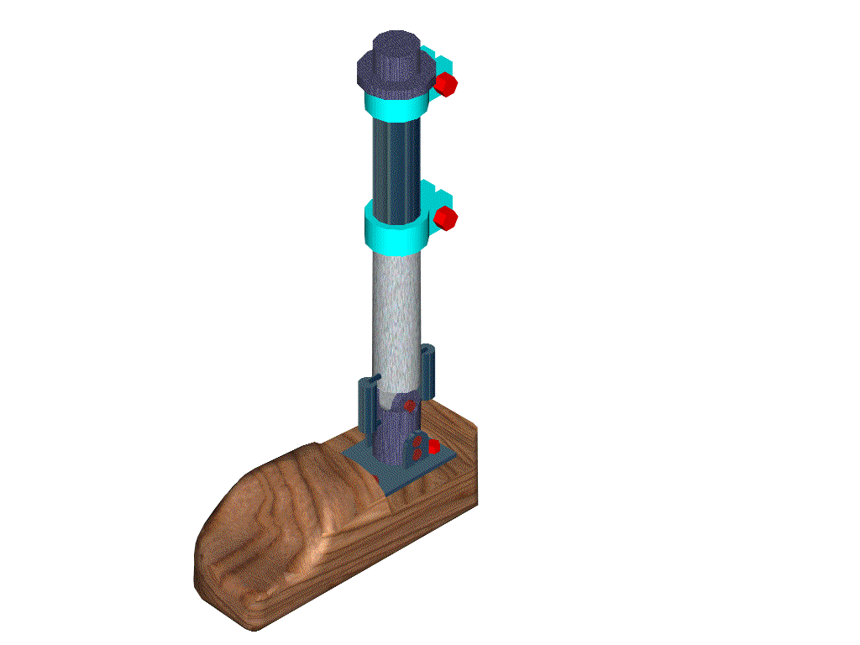
Gambar 1. Gambar 3 dimensi produk akhir
Material yang digunakan dalam pembuatan produk terdiri atas berbagai jenis. Bagian telapak (foot) dibuat dengan menggunakan material kayu. Komponen joint shank dibuat menggunakan material besi pelat dengan tebal 2mm. Komponen ankle dan shank bawah terbuat dari material alumunium batangan dengan diameter 30mm. Sedangkan bagian shank atas dibuat dengan menggunakan material pipa besi yang diberi penjepit.
Perhitungan biaya dilakukan untuk mengetahui jumlah biaya yang dihabiskan untuk membuat produk. Perhitungan biaya dilakukan untuk pembuatan satu produk. Jumlah biaya yang dihabiskan untuk membuat produk prosthesis kaki hasil perancangan adalah sebesar Rp 435.000. Biaya tersebut adalah biaya produk tanpa kompnen socket. Perincian biaya yang digunakan untuk membuat produk dapat dilihat pada Tabel III berikut :
Tabel III. Perhitungan Biaya Pembuatan Produk
Biaya produksi sebesar Rp 435.000 tersebut adalah biaya untuk pembuatan 1 unit produk. Jika produk dibuat dalam bentuk mass production, biaya tersebut dapat ditekan sehingga menjadi lebih murah. Biaya-biaya yang dapat ditekan jika produksi dilakukan secara massal adalah biaya komponen telapak, komponen shank bawah, komponen ankle, dan komponen sambungan socket. Besarnya pengurangan biaya tersebut dapat dilihat pada Tabel IV.
Tabel IV. Pengurangan Biaya Produksi Massal
Penurunan biaya tersebut diketahui dari hasil diskusi dengan pekerja yang membuat komponen-komponen tersebut. Pengurangan biaya dapat terjadi jika produk diproduksi sebanyak 50 unit (satu produsen dengan produsen lainnya mungkin berbeda). Harga produksi setelah mengalami pengurangan menjadi Rp 370.000.
4. Kesimpulan dan Saran
Dari perancangan produk dan evaluasi yang telah dilakukan sebelumnya, maka dapat diambil kesimpulan sebagai berikut :
- Produk prosthesis kaki yang ada di pasaran saat ini masih memiliki kekurangan dari segi kenyamanan, harga, dan waktu produksi.
- Perbaikan yang dilakukan dalam perancangan produk adalah :
- Pemberian height adjuster untuk mengatasi masalah variasi tinggi kaki. Height adjuster mampu mengatasi perbedaan tinggi kaki sepanjang 100 mm.
- Pembuatan mekanisme gerak ankle kaki
- Standarisasi ukuran telapak kaki.
- Perubahan metode produksi dari engineering to order menjadi assembly to order. Perubahan strategi ini baru bisa diterapkan jika produksi dilakukan secara massal.
- Biaya yang dibutuhkan untuk membuat satu unit produk prosthesis kaki hasil rancangan adalah Rp 435.000, sedangkan jika produksi massal dilakukan, biaya dapat ditekan hingga menjadi Rp 370.000
- Waktu tunggu pembuatan produk yang dibutuhkan oleh calon pengguna menjadi lebih singkat, karena calon pengguna hanya menunggu untuk proses perakitan dan pembuatan socket.

Saran yang dapat diberikan untuk penelitian di masa yang akan datang adalah:
- Perancangan dapat dilanjutkan dengan membuat komponen socket.
- Penelitian selanjutnya dapat dilakukan untuk merancang prosthesis amputasi atas lutut.
- Penelitian selanjutnya dapat dilakukan dengan melakukan perhitungan biaya simpan terhadap komponen-komponen produk yang dirancang.

5. Daftar Pustaka
Anonim. 2009. www.e-smartschool.com. Diakses pada 2 Desember 2009. http://www.e-smartschool. com/sepatu.asp
Anonim. 2010. www.theodora.com. Diakses pada 23 Januari 2010. http://www.theodora. com/wfb/people.
Anonim. 2010. www.geohive.com, Diakses pada 23 Januari 2010, http://www. geohive.com/ cntry/subspop/usa.asp.
Chandra, Siti. 2009. www.drsitichandrawsprm.blogspot.com, Diakses pada 2 Desember 2009. http://drsitichandrawsprm. blogspot.com/2008/07/proses-fitting-kaki-palsu-yang-baik.html
Jumeno, Desto., Isa Setiasyah Toha. 2007, Tangan Buatan Berteknologi Robot untuk Penyandang Cacat, dalam ProsidingSeminar Nasional Ergonomi dan K3. Semarang
Raichle, Katherine., Marisol A Hanley, Ivan Molton, Nancy J. Kadel, Kellye Campbell, Emily Phelps, Dawn Ehde, Douglas G Smith, 2008, Prosthesis Use in Persons With Lower and Upper Limb Amputation, J Rehabil Res Dev, 45.961-972.
Schulz, Arndt P. 2008, Severe Fracture of the Tibial Pilion: Results with a Multidirectional Self-locking Osteosynthesis Plate Utilizing a Two-stage Procedure, European Journal of Trauma and Emergency Surgery.
Toha, Isa Setiasyah. 2009. www.rd.lspitb.org, Diakses pada 2 Desember 2009 http://www. rd.lspitb.org/ protesa.pdf.
Vitriana. 2009. www.pustaka.unpad.ac.id. Diakses pada 2 Desember 2009. http://pustaka. unpad.ac.id/wp-content/uploads/2009/05/rebilitasi_pasien_amputasi_bawah_lutut.pdf.
Wickens, Christoper D., John D Lee, Yili Liu, Sallie Gordon Becker, 1993, An Introduction to Human Factor Engineering, Addison Wesley.

